**Національний Технічний Університет України «Київський Політехнічний Інститут імені Ігоря Сікорського»**

**ННК «ІПСА», кафедра СП**

**Курсова робота**

**з дисципліни**

**Комп’ютерні мережі**

Тема: Проектування локальної обчислювальної мережі

Офіс

Виконала: студентка групи ДА-81

Желєзнова В.С.

Перевірила: В.Ш.Гіоргізова-Гай

Київ – 2021

__________________________________________________________________

НТУУ “Київський Політехнічний Інститут імені Ігоря Сікорського ”

(назва вищого навчального закладу)

Системного проектування

Кафедра___________________________________________________________

Комп’ютерні мережі

Дисципліна ________________________________________________________

122 – Комп’ютерні науки

Спеціальність ______________________________________________________

Інтелектуальні сервіс – орієнтовані розподілені обчислювання

Освітня програма___________________________________________________

4 ДА - 81 7

Курс__________Група________________Семестр________________________

**ЗАВДАННЯ**

**на курсову роботу студента**

Желєзнова Валерія Сергіївна

(прізвище, ім’я, по батькові)

1. Тема курсової роботи

Варіант №10. Офіс. Існує 4 групи користувачів: группа1 (20), группа2 (12), группа3 (25) користувачів, группа4 (12) користувачів. 1,2 і 4 групи мають свої сервери, групи працюють локально (обмін даними усередині груп - 75% трафіку), обмін даними з іншими групами і із загальним сервером офісу складає 25% трафіку. Сервери груп працюють як файл-сервери та принт-сервери. В одній кімнаті знаходиться не більше 12 користувачів.

до 18.12.2021 р.

1. Строк здачі студентом закінченої роботи ____________________________
2. Вихідні дані до виконання роботи: стандарти проектування, технічна література
3. Зміст розрахунково – пояснювальної записки (перелік питань, які підлягають розробці)__

* Аналіз технічного завдання. Визначити комерційні вимоги організації.
* Вибір програмного забезпечення.
* Проектування логічної схеми мережі.
* Аналіз мережного трафіку.
* Проектування фізичної схеми мережі.
* Вибір апаратних засобів.
* Складання кошторису витрат.

1. Перелік графічного матеріалу

1. Логічна схема мережі. 2. Фізична схема мережі. 3. Таблиця програмного забезпечення. 4. Таблиця активного і пасивного апаратного забезпечення. 5. Таблиця коштовису.

15.09.2021 р.

1. Дата видачі завдання____________________________________________

**КАЛЕНДАРНИЙ ПЛАН**

|  |  |  |  |
| --- | --- | --- | --- |
| №  п/п | Назва етапів курсового проекту (роботи) | Строк виконання етапів проекту (роботи) | Примітки |
|  |  |  |  |
| 1. | Аналіз вимог технічного завдання, підбір та | 10.10.2021р. |  |
|  | вивчення літератури |  |  |
|  | Вибір програмного забезпечення | 15.10.2021 р. |  |
|  |  |  |  |
| 2. | Проектування логічної схеми мережі | 06.11.2021 р. |  |
|  |  |  |  |
| 3. | Аналіз мережного трафіку | 09.11.2021 р. |  |
|  |  |  |  |
| 4. | Проектування фізичної схеми мережі | 14.11.2021 р. |  |
|  |  |  |  |
| 5. | Вибір апаратних засобів | 17.11.2021 р. |  |
|  |  |  |  |
| 6. | Складання кошторису витрат | 04.12.2021 р. |  |
|  |  |  |  |
| 7. | Оформлення пояснювальної записки | 10.12.2021 р. |  |
| 8. | Виконання графічної частини роботи | 16.12.2021 р. |  |
|  |  |  |  |
| 9. | Подання курсової роботи і підготовка до захисту | до 18.12.2021р. |  |
| 10 | Захист курсової роботи | до 30.12.2021р. |  |

Студент_______________________________ В. С. Желєзнова.

(підпис)

Керівник______________________________ В.Ш. Гіоргізова-Гай.

(підпис)

«15» вересня 2021р.

**Анотація**

У курсовій роботі було спроектовано локальну мережу офісу. В роботі було спроектовано і визначено орієнтовну вартість локальної мережі для офісу. Також було складено набори вибраних апаратних засобів для обраної мережі. Під час роботи було складено логічну схему мережі, розподілену на 4 сегменти, які з’єднані комутаторами. Було проведено аналіз навантаження на спроектовану мережу та обчислено коефіцієнт навантаженості. Після цього було спроектовано фізичну схему мережі та складено список апаратних засобів.

Зміст

Комерційні вимоги 8

Вибір основного ПЗ 9

Логічна структура мережі 10

Характеристика мережевого трафіку 11

Фізична структура мережі 19

Вибір обладнання 33

Висновки 35

**Завдання:**

Спроектувати ЛОМ для певного підприємства (за варіантом). Варіант вибирати за списком групи: ДА-Х1 (1-30), ДА-Х2 (31-60) в Додатку А.

Мережа повинна об'єднувати 3-4 групи користувачів, декілька груп повинні бути розташовані на різних поверхах однієї будівлі. Необхідно самостійно задати компоненти і параметри, що не оговорені у варіанті завданні, але є необхідними у реальній мережі .

При проектуванні необхідно брати до уваги:

* задачі, які повинна вирішувати мережа на підприємстві;
* розташування приміщень підприємства;
* вимоги до розширення мережі і зростання потреб користувачів;
* вимоги до надійності мережі;
* вимоги до прозорості мережі;
* вимоги до вартості мережі.

Варіант №10. Офіс. Існує 4 групи користувачів: группа1 (20), группа2 (12), группа3 (25) користувачів, группа4 (12) користувачів. 1,2 і 4 групи мають свої сервери, групи працюють локально (обмін даними усередині груп - 75% трафіку), обмін даними з іншими групами і із загальним сервером офісу складає 25% трафіку. Сервери груп працюють як файл-сервери та принт-сервери. В одній кімнаті знаходиться не більше 12 користувачів.

# Комерційні вимоги

У основі офісу лежить комфортне місце для роботи людей, які повинні мати усі засоби для виконання своїх обов’язків. Працівники повинні мати можливість працювати локально, відправляти файли на сервери, взаємодіяти один з одним, навіть за межами однієї групи. Також працівники повинні мати можливість виходу до мережі Internet, задля відвідування Web-сторінок у пошуках інформації, та з ціллю комунікації.

Також у офісі наявні принт-сервери для друку необхідних файлів.

# 

# Вибір основного ПЗ

У якості операційної системи на усіх комп’ютерах буде встановлено Windows 11 Pro оскільки це однією з найкращих ОС в плані користувацького інтерфейсу та можливостями у цілому. Операційну систему для файл-серверів та принт-серверів було обрано відштовхуючись від подальшого розвитку проекту та наявності окремого серверу Windows Server 2022 на якому може розміщуватись файл-сервер та принт-сервер. У якості операційної системи для центрального серверу було обрано Linux Debian.

|  |  |  |  |
| --- | --- | --- | --- |
| **Програмне забезпечення** | **К-ть** | **Ціна за шт., у.о.** | **Сума** |
| Одноразові витрати | | | |
| Windows 11 | 69 | 4500 | 311855 |
| Windows Server 2022 Standard | 3 | 28916 | 86748 |
| Visual Studio Code | 69 | Безкоштовно | 0 |
| Telegram | 69 | Безкоштовно | 0 |
| Google Chrome | 69 | Безкоштовно | 0 |
| Slack | 69 | Безкоштовно | 0 |
| Microsoft 365 | 69 | 3850 | 265650 |
| PFSense | 1 | Безкоштовно | 0 |
| Figma | 69 | Безкоштовно | 0 |
| Всього | | | 664253 |

# 

# Логічна структура мережі

Логічну структуру даного проекту можна охарактеризувати наявністю 4-х сегментів мережі, які використовують комутатори, які в свою чергу будуть під’єднані до маршрутизатора, що буде перенаправляти. Наступним кроком буде з’єднання до центрального серверу, що дає можливість доступу до інтернет ресурсів, захисту інформації користувачів, а також виступає у ролі файл-серверу.

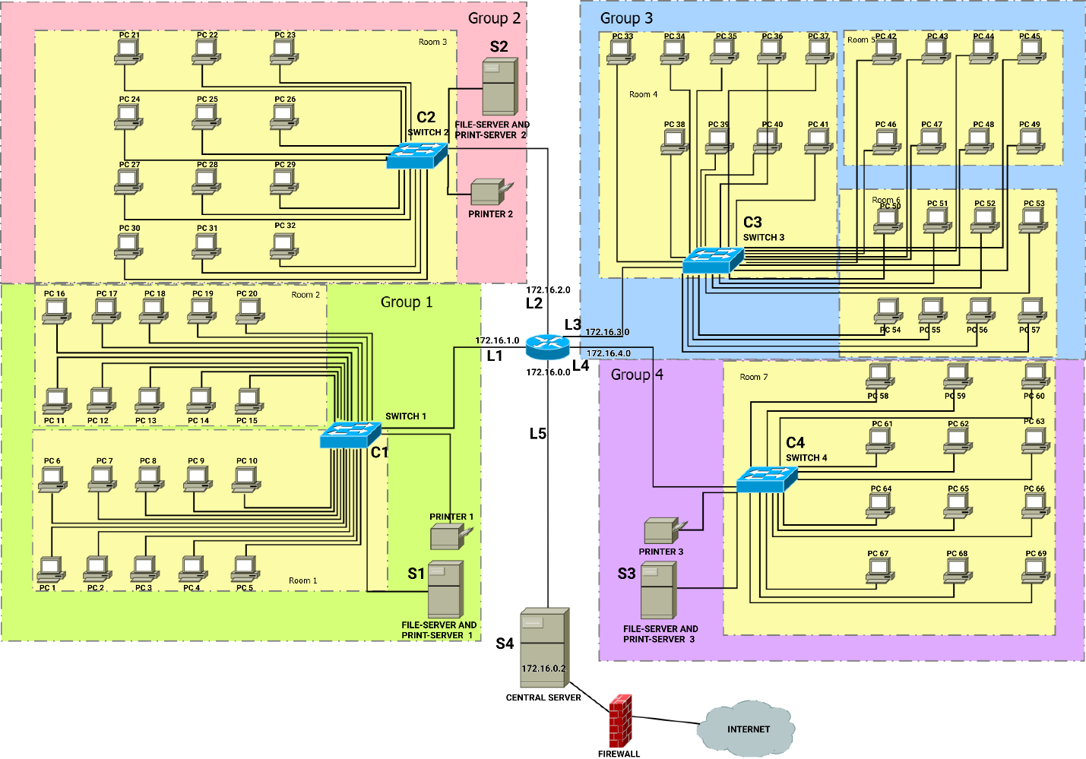

Рис. 1. Топологія мережі.

# 

# Характеристика мережевого трафіку

Мережа побудована на основі технології Fast Ethernet з full duplex доступом до даних, тому трафік потрібно розраховувати в обох напрямках: RX – на прийом даних та ТХ – на передачу. Трафік будемо розраховувати при найбільшому навантаженні мережі (найбільша активність користувачів).

В протоколі Ethernet максимальна довжина пакету 1500 байт.

**Група користувачів 1 (20 комп)**

1. **Серверний трафік**

**TX:**

В сегменті 20 робочих станцій, кожна з яких протягом 15 хвилин відправляє наступні дані до серверу:

* Текстові повідомлення і електронна пошта – 5 МБ = 3436 пакетів максимальної довжини
* Интернет – 40 МБ = 27486 пакетів максимальної довжини

ТРС = (3436+27486)*1526/(15*60) = 52429,97 байт/с

ТPCзаг. = 20*52429,97 = 1048599,378 байт/с

**RХ:**

В сегменті 20 робочих станцій, кожна з яких протягом 15 хвилин отримує наступні дані з серверу:

* Відео – 30 МБ = 20614 пакетів максимальної довжини
* Текстові повідомлення і електронна пошта – 5 МБ = 3436 пакетів максимальної довжини
* Завантаження інтернет сторінок – 20 МБ = 14000 пакетів максимальної довжини
* Завантаження зображень – 7 МБ = 4800 пакетів максимальної довжини

ТРС = (20614+3436+14000+4800)*1526/(15*60) = 72654,55556 байт/с

ТPCобщ. = 20*72654,55556 = 1453091,111байт/с

1. **Однорівневий трафік**

Одноранговий трафік для сегменту є замкнутим, тобто TX=RX.

Кожна робоча станція в середньому за 15 хвилин відправляє:

* Графічні зображення – 40 МБ = 27500 пакетів максимальної довжини
* Текстові файли – 20 МБ = 13750 пакетів максимальної довжини
* Текстові повідомлення – 10 МБ = 6870 пакетів максимальної довжини
* Відео – 40 МБ = 27500 пакетів максимальної довжини
* Інші файли – 20 МБ = 13750 пакетів максимальної довжини
* Друк файлів на принтері – 40 МБ = 27500 пакетів максимальної довжини

ТРС = (27500+13750+6870+27500+13750+27500) * 1526 /10*60 = 198159,5778 байт/с

ТРСΣ = 20*198122,2756 = 3963191,556 байт/с

**Група користувачів 2 (12 комп)**

1. **Серверний трафік**

**TX:**

В сегменті 12 робочих станцій, кожна з яких протягом 15 хвилин відправляє наступні дані до серверу:

* Текстові повідомлення і електронна пошта – 5 МБ = 3436 пакетів максимальної довжини
* Интернет – 40 МБ = 27486 пакетів максимальної довжини

ТРС = (3436+27486)*1526/(15*60) = 52429,97 байт/с

ТPCзаг. = 12*52429,97 = 629159,6267 байт/с

**RХ:**

В сегменті 12 робочих станцій, кожна з яких протягом 15 хвилин отримує наступні дані з серверу:

* Відео – 30 МБ = 20614 пакетів максимальної довжини
* Текстові повідомлення і електронна пошта – 5 МБ = 3436 пакетів максимальної довжини
* Завантаження інтернет сторінок – 20 МБ = 14000 пакетів максимальної довжини
* Завантаження зображень – 7 МБ = 4800 пакетів максимальної довжини

ТРС = (20614+3436+14000+4800)*1526/(15*60) = 72654,55556 байт/с

ТPCобщ. = 12*72654,55556 = 871854,6667 байт/с

1. **Однорівневий трафік**

Одноранговий трафік для сегменту є замкнутим, тобто TX=RX.

Кожна робоча станція в середньому за 15 хвилин відправляє:

* Графічні зображення – 40 МБ = 27500 пакетів максимальної довжини
* Текстові файли – 20 МБ = 13750 пакетів максимальної довжини
* Текстові повідомлення – 10 МБ = 6870 пакетів максимальної довжини
* Відео – 40 МБ = 27500 пакетів максимальної довжини
* Інші файли – 20 МБ = 13750 пакетів максимальної довжини
* Друк файлів на принтері – 40 МБ = 27500 пакетів максимальної довжини

ТРС = (27500+13750+6870+27500+13750+27500) * 1526 /10*60 = 198159,5778 байт/с

ТРСΣ = 12*198122,2756 = 2377914,933 байт/с

**Група користувачів 3 (25 комп)**

1. **Серверний трафік**

**TX:**

В сегменті 25 робочих станцій, кожна з яких протягом 15 хвилин відправляє наступні дані до серверу:

* Текстові повідомлення і електронна пошта – 5 МБ = 3436 пакетів максимальної довжини
* Интернет – 40 МБ = 27486 пакетів максимальної довжини

ТРС = (3436+27486)*1526/(15*60) = 52429,97 байт/с

ТPCзаг. = 25*52429,97 = 1310749,222 байт/с

**RХ:**

В сегменті 25 робочих станцій, кожна з яких протягом 15 хвилин отримує наступні дані з серверу:

* Відео – 30 МБ = 20614 пакетів максимальної довжини
* Текстові повідомлення і електронна пошта – 5 МБ = 3436 пакетів максимальної довжини
* Завантаження інтернет сторінок – 20 МБ = 14000 пакетів максимальної довжини
* Завантаження зображень – 7 МБ = 4800 пакетів максимальної довжини

ТРС = (20614+3436+14000+4800)*1526/(15*60) = 72654,55556 байт/с

ТPCобщ. = 25*72654,55556 = 1816363,889 байт/с

1. **Однорівневий трафік**

Одноранговий трафік для сегменту є замкнутим, тобто TX=RX.

Кожна робоча станція в середньому за 15 хвилин відправляє:

* Графічні зображення – 40 МБ = 27500 пакетів максимальної довжини
* Текстові файли – 20 МБ = 13750 пакетів максимальної довжини
* Текстові повідомлення – 10 МБ = 6870 пакетів максимальної довжини
* Відео – 40 МБ = 27500 пакетів максимальної довжини
* Інші файли – 60 МБ = 41230 пакетів максимальної довжини

ТРС = (27500+13750+6870+27500+41230) * 1526 /10*60 = 198125,6667 байт/с

ТРСΣ = 25*198122,2756 = 4953141,667 байт/с

**Група користувачів 4 (12 комп)**

1. **Серверний трафік**

**TX:**

В сегменті 12 робочих станцій, кожна з яких протягом 15 хвилин відправляє наступні дані до серверу:

* Текстові повідомлення і електронна пошта – 5 МБ = 3436 пакетів максимальної довжини
* Интернет – 40 МБ = 27486 пакетів максимальної довжини

ТРС = (3436+27486)*1526/(15*60) = 52429,97 байт/с

ТPCзаг. = 12*52429,97 = 629159,6267 байт/с

**RХ:**

В сегменті 12 робочих станцій, кожна з яких протягом 15 хвилин отримує наступні дані з серверу:

* Відео – 30 МБ = 20614 пакетів максимальної довжини
* Текстові повідомлення і електронна пошта – 5 МБ = 3436 пакетів максимальної довжини
* Завантаження інтернет сторінок – 20 МБ = 14000 пакетів максимальної довжини
* Завантаження зображень – 7 МБ = 4800 пакетів максимальної довжини

ТРС = (20614+3436+14000+4800)*1526/(15*60) = 72654,55556 байт/с

ТPCобщ. = 12*72654,55556 = 871854,6667 байт/с

1. **Однорівневий трафік**

Одноранговий трафік для сегменту є замкнутим, тобто TX=RX.

Кожна робоча станція в середньому за 15 хвилин відправляє:

* Графічні зображення – 40 МБ = 27500 пакетів максимальної довжини
* Текстові файли – 20 МБ = 13750 пакетів максимальної довжини
* Текстові повідомлення – 10 МБ = 6870 пакетів максимальної довжини
* Відео – 40 МБ = 27500 пакетів максимальної довжини
* Інші файли – 20 МБ = 13750 пакетів максимальної довжини
* Друк файлів на принтері – 40 МБ = 27500 пакетів максимальної довжини

ТРС = (27500+13750+6870+27500+13750+27500) * 1526 /10*60 = 198159,5778 байт/с

ТРСΣ = 12*198122,2756 = 2377914,933 байт/с

**Трафік на сервері**

**TX:**

Сервер відсилає дані до робочих станцій різних сегментів. Загальний обсяг цього трафіку дорівнює сумі даних, що надсилаються всім сегментам мережі.

ТРСобщ. = 1048599,378 + 629159,6267 + 1310749,222 + 629159,6267 = 3617667,853 байт/с

**RX:**

Сервер отримує дані від робочих станцій різних сегментів. Загальний обсяг цього трафіку дорівнює сумі даних, що поступають від сегментів мережі.

TPCобщ. = 1453091,111+ 871854,6667 + 1816363,889 + 871854,6667 = 5013164,333 байт/с

**Розрахунок коефіцієнтів завантаженості**

Найбільше навантаження припадає на загальний сервер організації, що забезпечує вихід у глобальну мережу.

Розрахуємо коефіцієнти навантаження на сервер. Оскільки він працює в повнодуплексному режимі, то потрібно розрахувати окремо коефіцієнти для навантаження на прийомі(RX) та передачі даних(TX).

**RX:**

*Кз=3617667,853 *8 /100 000 000 =0,289413428*

**TX:**

*Кз= 5013164,333 * 8/ 100 000 000= 0,40105315*

Коефіцієнти завантаженості показують, що пропускної здатності технології Fast Ethernet не вистачає, тому необхідно перейти на наступний стандарт – Gigabit Ethernet 1000BASE-T, у такому випадку коефіцієнти навантаженості будуть дорівнювати:

**RX:**

*Кз=3617667,853 *8 /1 000 000 000 =0,0289413428*

**TX:**

*Кз= 5013164,333 * 8/ 1 000 000 000= 0,040105315*

# 

# Фізична структура мережі

**Загальний план:**

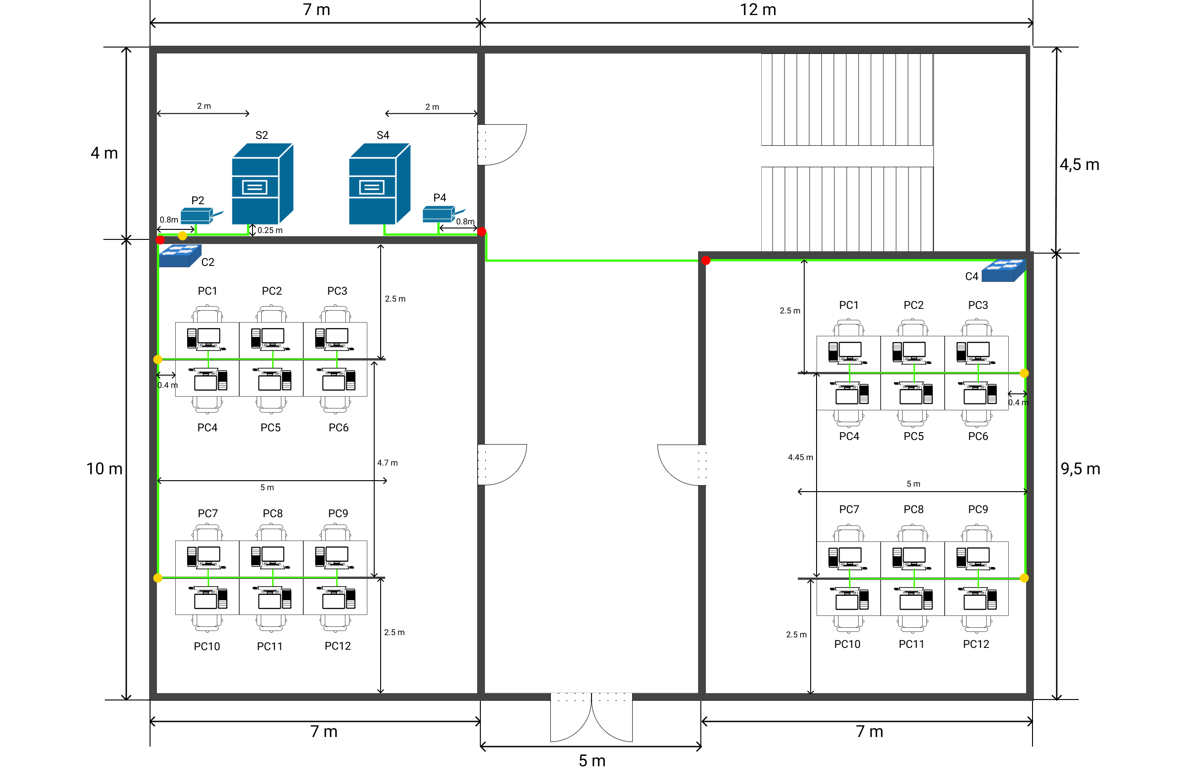

Рис. 2. Схема розташування мережі на першому поверсі

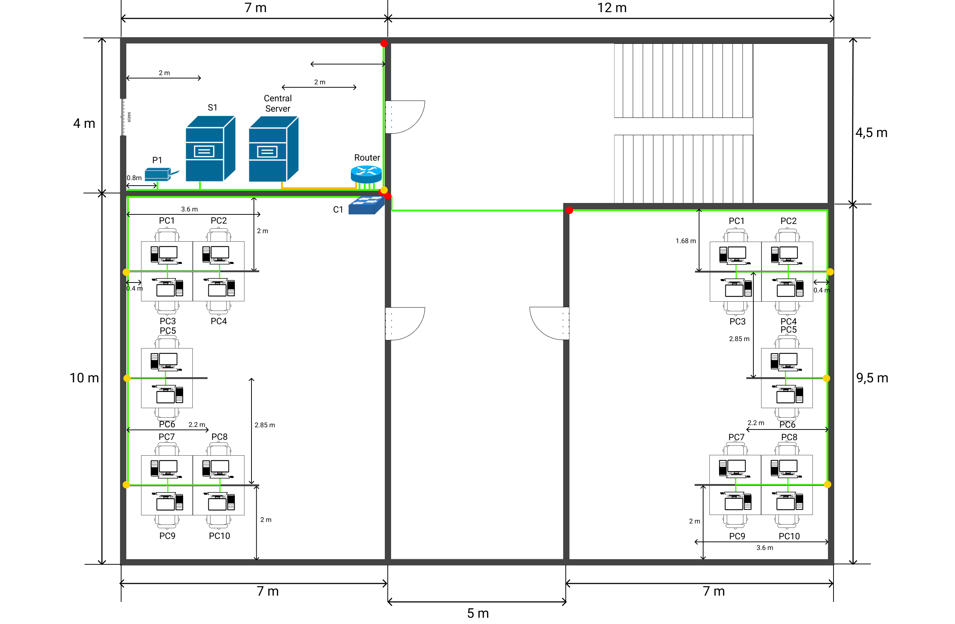

Рис. 3. Схема розташування мережі на другому поверсі.

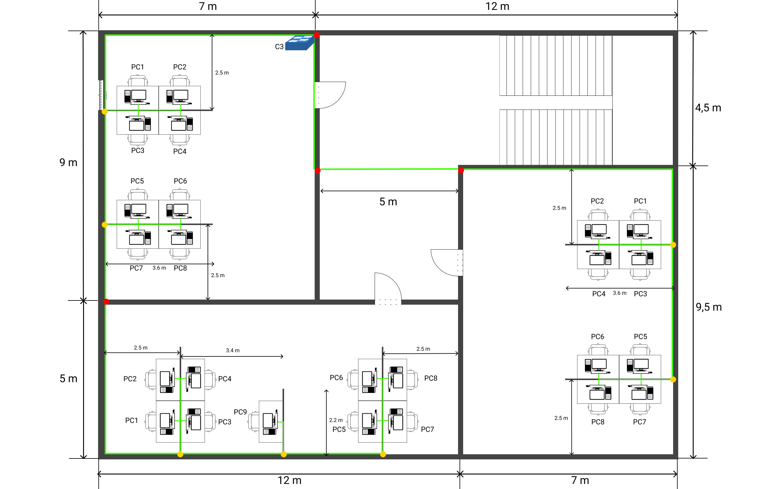

Рис. 4. Схема розташування мережі на третьому поверсі.

При проектуванні загального плану було вирішено розмістити мережу на трьох поверхах, оскільки масштаб закладу достатньо великий.

На першому поверсі знаходяться кабінети другої та четвертої, оскільки групи є найменшими серед інших (по 12 працівників), а також серверна кімната, де знаходяться сервери, що виконують роль файл-серверів та принт-серверів для відповідних груп та принтери.

На другому поверсі знаходяться кабінети першої групи, яка була поділена на 2 кабінети по 10 працівників у кожному, оскільки необхідно відповідати обмеженню у максимум 12 працівників у одному приміщенні. На цьому ж поверсі знаходиться серверна кімната, яка має сервер, що виконує функції файл-серверу та принт-серверу для першої групи та головний сервер, який виконує функції файл-сервера та проксі-сервера, а також маршрутизатор.

На третьому поверсі знаходяться кабінети третьої групи, яка була поділена на 3 кабінети по 9, 8, 8 працівників, оскільки необхідно відповідати обмеженню у максимум 12 працівників у одному приміщенні.

Обґрунтуванням розташування центрального сервера та маршрутизатора на другому поверсі є мінімізація використаних кабелів, що протягуються від груп до маршрутизатора та велика кількість займаної площини кабінетами третьої групи.

Згідно з планом, біля кожної машини потрібно розташувати 3 розетки, не тільки для під’єднання системного блоку ПК та монітору, а й одна резервна для потреб працівника, наприклад зарядка телефону або підключення периферійних пристроїв. Таким чином будуть облаштовані і серверні кімнати. З міркувань ефективності робочого часу біля кожного комп’ютера необхідно встановити джерела безперебійного живлення.

Таке розміщення комутаторів та маршрутизаторів обране задля мінімізації кабелів, для протягнення до маршрутизатора.

**Перший поверх:**

* Кімната групи 2:



* Кімната групи 4:



* Серверна кімната:



**Другий поверх:**

* Перша кімната групи 1:



* Друга кімната групи 1:



* Серверна кімната:



**Третій поверх:**

* Перша кімната групи 3:



* Друга кімната групи 3:

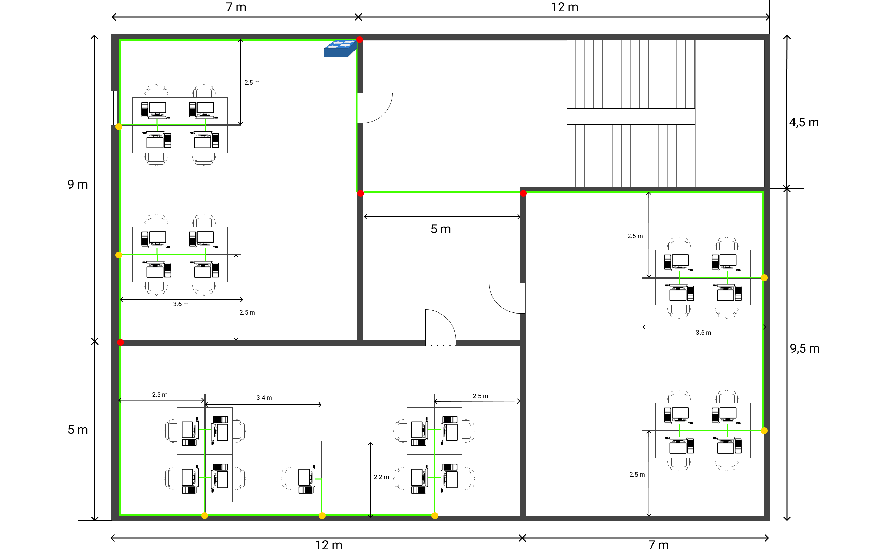

* Третя кімната групи 3:



**Розрахунок необхідної довжини кабеля та короба:**

**Перший поверх:**

*Кімната групи 2:*

PC1: 2,5 м (відстань від комутатора до стола вздовж стіни по стелі) + 1,7 м (довжина спуску кабелю зі стелі до перегородки столів 2,5 м – 0,8 м) + 0,4 м (відстань від стіни до столів) + 0,7 м (половина довжини стола) + 0,17 м (відстань від стінки між столами до комп’ютера) = 2,5 м + 1,7 м + 0,4 м + 0,7 м + 0,17 м = 5,47 м.

PC2: 2,5 м + 1,7 м + 0,4 м + 0,7 м (половина довжини стола) + 1,4 м (довжина стола) + 0,17 м = 6,87 м.

PC3: 2,5 м + 1,7 м + 0,4 м + 0,7 м + 2 * 1,4 м + 0,17 м = 8,27 м.

PC4: 2,5 м + 1,7 м + 0,4 м + 0,7 м + 0,17 м = 5,47 м.

PC5: 2,5 м + 1,7 м + 0,4 м + 0,7 м + 1,4 м + 0,17 м = 6,87 м.

PC6: 2,5 м + 1,7 м + 0,4 м + 0,7 м + 2 * 1,4 м + 0,17 м = 8,27 м.

PC7: 7,5 м + 1,7 м + 0,4 м + 0,7 м + 0,17 м = 10,47 м.

PC8: 7,5 м + 1,7 м + 0,4 м + 0,7 м + 1,4 м + 0,17 м = 11,87 м.

PC9: 7,5 м + 1,7 м + 0,4 м + 0,7 м + 2 * 1,4 м + 0,17 м = 13,27 м.

PC10: 7,5 м + 1,7 м + 0,4 м + 0,7 м + 0,17 м = 10,47 м.

PC11: 7,5 м + 1,7 м + 0,4 м + 0,7 м + 1,4 м + 0,17 м = 11,87 м.

PC12: 7,5 м + 1,7 м + 0,4 м + 0,7 м + 2 * 1,4 м + 0,17 м = 13,27 м.

Загальна довжина кабелю = 2 * 5,47 м + 2 * 6,87 м + 2 * 8,27 м + 2 * 10,47 м + 2 * 11,87 м + 2 * 13,27 м = 112,44 м.

Загальна довжина коробу = 7,5 м (довжина вздовж стіни від комутатора) + 3,4 м (зі стелі вздовж стіни) + 2 * (0,4 (відстань від стіни до першого стола вздовж перегородки столів) + 2 * 1,4 (дві довжини столів) + 0,7 (половина довжини столу)) = 7,5 м + 3,4 м + 2 * 3,9 м = 18,7 м.

*Кімната групи 4:*

PC1: 2,5 м (відстань від комутатора до стола вздовж стіни по стелі) + 1,7 м (довжина спуску кабелю зі стелі до перегородки столів 2,5 м – 0,8 м) + 0,4 м (відстань від стіни до столів) + 0,7 м (половина довжини стола) + 2 * 1,4 м (дві довжини стола) + 0,17 м (відстань від стінки між столами до комп’ютера) = 2,5 м + 1,7 м + 0,4 м + 0,7 м + 2,8 м + 0,17 м = 8,27 м.

PC2: 2,5 м + 1,7 м + 0,4 м + 0,7 м (половина довжини стола) + 1,4 м (довжина стола) + 0,17 м = 6,87 м.

PC3: 2,5 м + 1,7 м + 0,4 м + 0,7 м + 2 * 1,4 м + 0,17 м = 5,47 м.

PC4: 2,5 м + 1,7 м + 0,4 м + 0,7 м + 2,8 м + 0,17 м = 8,27 м.

PC5: 2,5 м + 1,7 м + 0,4 м + 0,7 м + 1,4 м + 0,17 м = 6,87 м.

PC6: 2,5 м + 1,7 м + 0,4 м + 0,7 м + 2 * 1,4 м + 0,17 м = 5,47 м.

PC7: 7 м + 1,7 м + 0,4 м + 0,7 м + 2 * 1,4 м + 0,17 м = 12,77 м.

PC8: 7 м + 1,7 м + 0,4 м + 0,7 м + 1,4 м + 0,17 м = 11,37 м.

PC9: 7 м + 1,7 м + 0,4 м + 0,7 м + 2 * 1,4 м + 0,17 м = 9,97 м.

PC10: 7 м + 1,7 м + 0,4 м + 0,7 м + 2 * 1,4 м + 0,17 м = 12,77 м.

PC11: 7 м + 1,7 м + 0,4 м + 0,7 м + 1,4 м + 0,17 м = 11,37 м.

PC12: 7 м + 1,7 м + 0,4 м + 0,7 м + 2 * 1,4 м + 0,17 м = 9,97 м.

Загальна довжина кабелю = 2 * 8,27 м + 2 * 6,87 м + 2 * 5,47 м + 2 * 12,77 м + 2 * 11,37 м + 2 * 9,97 м = 109,44 м.

Загальна довжина коробу = 7 м (довжина вздовж стіни від комутатора) + 3,4 м (зі стелі вздовж стіни) + 2 * (0,4 (відстань від стіни до першого стола вздовж перегородки столів) + 2 * 1,4 (дві довжини столів) + 0,7 (половина довжини столу)) = 7 м + 3,4 м + 2 * 3,9 м = 18,2 м.

*Серверна кімната:*

P2: 0,8 м (відстань від стіни до принтеру) + 2,5 м (спуск зі стелі до підлоги) + 0,25 м (відстань від стіни до принтера) + 0,17 м (товщина стіни для пропуску через стіну до комутатору) = 0,8 м + 2,5 м + 0,25 м + 0,17 м = 3,72 м.

S2: 2 м (відстань від стіни до серверу) + 2,5 м (спуск зі стелі) + 0,25 м (відстань від стіни до сервера) + 0,17 м (товщина стіни для пропуску через стіну до комутатору) = 2 м + 2,5 м + 0,25 м + 0,17 м = 4,92 м.

P4: 0,8 м (відстань від стіни до принтеру) + 2,5 м (спуск зі стелі до підлоги) + 0,25 м (відстань від стіни до принтера) + 2 * 0,17 м (товщина стіни для пропуску через стіну до комутатору) + 0,6 м (вздовж стіни коридору) + 5 м (вздовж стелі коридору) + 7 м (вздовж стелі кімнати групи 4) = 0,8 м + 2,5 м + 0,25 м + 2 * 0,17 м + 0,6 м + 5 м + 7 м = 16,66 м.

S4: 2 м (відстань від стіни до серверу) + 2,5 м (спуск зі стелі) + 0,25 м (відстань від стіни до сервера) + 2 * 0,17 м (товщина стіни для пропуску через стіну до комутатору) + 0,6 м (вздовж стіни коридору) + 5 м (вздовж стелі коридору) + 7 м (вздовж стелі кімнати групи 4) = 2 м + 2,5 м + 0,25 м + 2 * 0,17 м + 0,6 м + 5 м + 7 м = 17,69 м.

Загальна довжина кабелю = 3,72 м + 4,92 м + 16,66 м + 17,69 м = 42,99 м.

Загальна довжина коробу = 5 м (вздовж стелі коридору) + 0,6 м (вздовж стіни коридору) + 2 * 2 м (вздовж стелі серверної кімнати) + 2 * 2,5 м (вздовж стіни зі стелі до підлоги) + 7 м (вздовж стелі кімнати групи 4 до комутатора) = 21,6 м.

Загальна довжина кабелю для першого поверху = 112,44 м + 109,44 м + 42,99 м = 264,87 м.

Загальна довжина коробу для першого поверху = 18,7 м + 18,2 м + 21,6 м = 58,5 м.

**Другий поверх:**

*Перша кімната групи 1:*

PC1: 7 м + 2 м + 1,7 м + 0,4 м + 0,7 м + 0,17 м = 11,97 м.

PC2: 7 м + 2 м + 1,7 м + 0,4 м + 0,7 м + 1,4 м + 0,17 м = 13,37 м.

PC3: 7 м + 2 м + 1,7 м + 0,4 м + 0,7 м + 0,17 м = 11,97 м.

PC4: 7 м + 2 м + 1,7 м + 0,4 м + 0,7 м + 1,4 м + 0,17 м = 13,37 м.

PC5: 7 м + 5 м + 1,7 м + 0,4 м + 0,7 м + 0,17 м = 14,97 м.

PC6: 7 м + 5 м + 1,7 м + 0,4 м + 0,7 м + 0,17 м = 14,97 м.

PC7: 7 м + 8 м + 1,7 м + 0,4 м + 0,7 м + 0,17 м = 17,97 м.

PC8: 7 м + 8 м + 1,7 м + 0,4 м + 1,4 м + 0,7 м + 0,17 м = 19,37 м.

PC9: 7 м + 8 м + 1,7 м + 0,4 м + 0,7 м + 0,17 м = 17,97 м.

PC10: 7 м + 8 м + 1,7 м + 0,4 м + 1,4 м + 0,7 м + 0,17 м = 19,37 м.

Загальна довжина кабелю = 2 * (11,97 м + 13,37 м + 14,97 м + 17,97 м + 19,37 м) = 155,3 м.

Загальна довжина коробу = 7 м + 8 м + 3 * 1,7 м + 3 * 0,4 м + 3 * 0,7 м + 2 * 1,4 м = 26,2 м.

*Друга кімната групи 1:*

PC1: 0,17 м + 0,38 м + 5 м + 0,17 м + 7 м + 1,68 м + 1,7 м + 0,4 м + 0,7 м + 1,4 м + 0,17 м = 18,77 м.

PC2: 0,17 м + 0,38 м + 5 м + 0,17 м + 7 м + 1,68 м + 1,7 м + 0,4 м + 0,7 м + 0,17 м = 17,37 м.

PC3: 0,17 м + 0,38 м + 5 м + 0,17 м + 7 м + 1,68 м + 1,7 м + 0,4 м + 0,7 м + 1,4 м + 0,17 м = 18,77 м.

PC4: 0,17 м + 0,38 м + 5 м + 0,17 м + 7 м + 1,68 м + 1,7 м + 0,4 м + 0,7 м + 0,17 м = 17,37 м.

PC5: 0,17 м + 0,38 м + 5 м + 0,17 м + 7 м + 4,68 м + 1,7 м + 0,4 м + 0,7 м + 0,17 м = 20,37 м.

PC6: 0,17 м + 0,38 м + 5 м + 0,17 м + 7 м + 4,68 м + 1,7 м + 0,4 м + 0,7 м + 0,17 м = 20,37 м.

PC7: 0,17 м + 0,38 м + 5 м + 0,17 м + 7 м + 7,5 м + 1,7 м + 0,4 м + 0,7 м + 1,4 м + 0,17 м = 24,59 м.

PC8: 0,17 м + 0,38 м + 5 м + 0,17 м + 7 м + 7,5 м + 1,7 м + 0,4 м + 0,7 м + 0,17 м = 23,19 м.

PC9: 0,17 м + 0,38 м + 5 м + 0,17 м + 7 м + 7,5 м + 1,7 м + 0,4 м + 0,7 м + 1,4 м + 0,17 м = 24,59 м.

PC10: 0,17 м + 0,38 м + 5 м + 0,17 м + 7 м + 7,5 м + 1,7 м + 0,4 м + 0,7 м + 0,17 м = 23,19 м.

Загальна довжина кабелю = 2 * (18,77 м + 17,37 м + 20,37 м + 24,59 м + 23,19 м) = 208,58 м.

Загальна довжина коробу = 0,38 м + 5 м + 7 м + 7,5 м + 3 * 0,4 м + 3 * 0,7 м + 2 * 1,4 м = 25,98 м.

*Серверна кімната:*

P1: 0,17 м + 6,2 м + 2,5 м + 0,25 м = 9,12 м.

S1: 0,17 м + 5 м + 2,5 м + 0,25 м = 7,92 м.

Router:

* З C1: 0,17 м + 0,3 м + 2,5 м + 0,25 м = 3,22 м.
* З С2: 0,17 м + 0,17 м + 6,6 м + 0,25 м = 7,19 м.
* З С3: 0,17 м + 4 м + 2,5 м + 0,7 м + 0,25 м = 7,62 м.
* З С4: 7 м + 0,17 м + 5 м + 0,6 м + 0,17 м + 0,17 м + 0,5 м + 0,25 м = 13,86 м.

Central Server: 0,25 м + 2 м + 0,25 м = 2,5 м.

Загальна довжина кабелю = 9,12 м + 7,92 м + 3,22 м + 7,19 м + 7,62 м + 13,86 м + 2,5 м = 51,43 м.

Загальна довжина коробу = 7 м + 4 м + 2 * 2,5 м = 16 м.

Загальна довжина кабелю для другого поверху = 155,3 м + 208,58 м + 51,43 м = 415,31 м.

Загальна довжина коробу для другого поверху = 26,2 м + 25,98 м + 16 м = 68,18 м.

**Третій поверх**

*Перша кімната групи 3:*

PC1: 7 м + 2,5 м + 1,7 м + 0,4 м + 0,7 м + 0,17 м = 12,47 м.

PC2: 7 м + 2,5 м + 1,7 м + 0,4 м + 1,4 м + 0,7 м + 0,17 м = 13,87 м.

PC3: 7 м + 2,5 м + 1,7 м + 0,4 м + 0,7 м + 0,17 м = 12,47 м.

PC4: 7 м + 2,5 м + 1,7 м + 0,4 м + 1,4 м + 0,7 м + 0,17 м = 13,87 м.

PC5: 7 м + 6,5 м + 1,7 м + 0,4 м + 0,7 м + 0,17 м = 16,47 м.

PC6: 7 м + 6,5 м + 1,7 м + 0,4 м + 1,4 м + 0,7 м + 0,17 м = 17,87 м.

PC7: 7 м + 6,5 м + 1,7 м + 0,4 м + 0,7 м + 0,17 м = 16,47 м.

PC8: 7 м + 6,5 м + 1,7 м + 0,4 м + 1,4 м + 0,7 м + 0,17 м = 17,87 м.

Загальна довжина кабелю = 2 * (12,47 м + 13,87 м + 16,47 м + 17,87 м)= 121,36 м.

Загальна довжина коробу = 7 м + 6,5 м + 2 * (0,4 м + 1,4 м + 0,7 м) + 2 * 1,7 м = 21,9 м.

*Друга кімната групи 3:*

PC1: 7 м + 9 м + 0,17 м + 5 м + 2,5 м + 1,7 м + 0,4 м + 0,7 м + 0,17 м = 26,64 м.

PC2: 7 м + 9 м + 0,17 м + 5 м + 2,5 м + 1,7 м + 0,4 м + 1,4 м + 0,7 м + 0,17 м = 28,04 м.

PC3: 7 м + 9 м + 0,17 м + 5 м + 2,5 м + 1,7 м + 0,4 м + 0,7 м + 0,17 м = 26,64 м.

PC4: 7 м + 9 м + 0,17 м + 5 м + 2,5 м + 1,7 м + 0,4 м + 1,4 м + 0,7 м + 0,17 м = 28,04 м.

PC5: 7 м + 9 м + 0,17 м + 5 м + 9,5 м + 1,7 м + 0,4 м + 0,7 м + 0,17 м = 33,64 м.

PC6: 7 м + 9 м + 0,17 м + 5 м + 9,5 м + 1,7 м + 0,4 м + 1,4 м + 0,7 м + 0,17 м = 35,04 м.

PC7: 7 м + 9 м + 0,17 м + 5 м + 9,5 м + 1,7 м + 0,4 м + 0,7 м + 0,17 м = 33,64 м.

PC8: 7 м + 9 м + 0,17 м + 5 м + 9,5 м + 1,7 м + 0,4 м + 1,4 м + 0,7 м + 0,17 м = 35,04 м.

РС9: 7 м + 9 м + 0,17 м + 5 м + 5,9 м + 1,7 м + 0,4 м + 0,7 м + 0,17 м = 30,04 м.

Загальна довжина кабелю = 2 * (26,64 м + 28,04 м + 33,64 м + 35,04 м) + 30,04 м = 276,76 м.

Загальна довжина коробу = 2,5 м + 5 м + 9,5 м + 3 * 1,7 м + 2 * (0,4 м + 1,4 м + 0,7 м) + 0,7 м + 0,4 м = 2,5 м + 5 м + 9,5 м + 5,1 м + 5 м + 1,1 м = 28,2 м.

*Третя кімната групи 3:*

РС1: 4,5 м + 0,17 м + 5 м + 0,17 м + 7 м + 2,5 м + 1,7 м + 0,4 м + 0,7 м + 0,17 м = 22,31 м.

РС2: 4,5 м + 0,17 м + 5 м + 0,17 м + 7 м + 2,5 м + 1,7 м + 0,4 м + 1,4 м + 0,7 м + 0,17 м = 23,71 м.

РС3: 4,5 м + 0,17 м + 5 м + 0,17 м + 7 м + 2,5 м + 1,7 м + 0,4 м + 0,7 м + 0,17 м = 22,31 м.

РС4: 4,5 м + 0,17 м + 5 м + 0,17 м + 7 м + 2,5 м + 1,7 м + 0,4 м + 1,4 м + 0,7 м + 0,17 м = 23,71 м.

РС5: 4,5 м + 0,17 м + 5 м + 0,17 м + 7 м + 7 м + 1,7 м + 0,4 м + 0,7 м + 0,17 м = 26,81 м.

РС6: 4,5 м + 0,17 м + 5 м + 0,17 м + 7 м + 7 м + 1,7 м + 0,4 м + 1,4 м + 0,7 м + 0,17 м = 28,21 м.

РС7: 4,5 м + 0,17 м + 5 м + 0,17 м + 7 м + 7 м + 1,7 м + 0,4 м + 0,7 м + 0,17 м = 26,81 м.

РС8: 4,5 м + 0,17 м + 5 м + 0,17 м + 7 м + 7 м + 1,7 м + 0,4 м + 1,4 м + 0,7 м + 0,17 м = 28,21 м.

Загальна довжина кабелю = 2 * (22,31 м + 23,71 м + 26,81 м + 28,21 м)= 202,08 м.

Загальна довжина коробу = 4,5 м + 5 м + 7 м + 7 м + 2 * 1,7 м + 2 * (0,4 м + 1,4 м + 0,7 м) = 31,9 м.

Загальна довжина кабелю для третього поверху = 121,36 м + 276,76 м + 202,08 м = 600,2 м.

Загальна довжина коробу для третього поверху = 21,9 м + 28,2 м + 31,9 м = 82 м.

У сумі:

Загальна довжина кабелю = 264,87 м + 415,31 м + 600,2 м = 1280,38 м.

Загальна довжина коробу = 58,5 м + 68,18 м + 82 м = 208,68 м.

# 

# Вибір обладнання

1. Пасивне мережеве обладнання

|  |  |  |  |
| --- | --- | --- | --- |
| Назва | Ціна, грн/од. | Загальна кількість | Загальна ціна, грн |
| Кабель вита пара Legrand UTP Cat 5e PVC 4 х 2 х 0.51 (1 м) | 20,00 грн/м | 1280,38 метрів | 25607,6 |
| Кабельний канал 220 TM Professional 60х40x2000 мм білий | 104 грн / 2 м | 208,68 метрів | 10851,36 |
| Розетка Schneider Electric Asfora RJ45 5 категория UTP | 135 грн/од | 69 од | 9315 |
| Конектор Patron UTP RJ-45 (RJ-45) Cat.5е (8P8C) | 78 грн / 40 од | 229 од | 468 |
| Комп’ютерний стіл DC Oliver Білий | 957 грн/од | 69 од | 66033 |
| Крісло AMF Комфорт Нью/АМФ-1 Квадро-6 | 1394 грн/од | 69 од | 96186 |
| Шкаф настенный серверный ZPAS 19" 10U 600x600 Z-BOX со съемными боковыми стенками и стеклянной дверью Black (WZ-7240-20-A2-161-BNP-C) | 4057 грн/од | 2 од | 8114 |
| Всього |  |  | 216574,96 |

1. Активне мережеве обладнання

|  |  |  |  |
| --- | --- | --- | --- |
| Назва | Ціна грн/од. | Загальна кількість | Загальна ціна, грн |
| Сервер ARTLINE Business R25 v11 (R25v11) | 29223 | 4 од | 116892 |
| Комутатор MikroTik CRS326-24G-2S+RM | 5240 | 3 од | 15720 |
| Комутатор Mikrotik CRS354-48G-4S+2Q+RM | 17933 | 1 од | 17933 |
| Системний блок Cobra Advanced I14F.16.H1S2.15T.2200 | 22599 | 69 од | 1559331 |
| Монітор 23.5" Samsung Gaming C24RG50 (LC24RG50FQIXCI / LC24RG50FZIXCI) | 5599 | 69 од | 386331 |
| Клавіатура Hator Starfall Outemu Red (HTK-608) Black USB | 853 | 69 од | 58857 |
| Комп'ютерна миша Razer DeathAdder Essential Black (RZ01-02540100-R3M1) | 669 | 69 од | 46161 |
| Джерело безперебійного живлення APC Back-UPS 650VA (BX650CI-RS) | 3494 | 69 од | 241086 |
| Принтер Canon i-SENSYS LBP223dw (3516C008) | 7386 | 3 од | 22158 |
| Маршрутизатор MikroTik CRS112-8G-4S-IN | 3449 | 1 од | 3449 |
| Всього | | | 2467918 |

**Загальна вартість проекту**: 2467918 (hard) + 216574,96 (furniture) + 664253 (soft) = 3348745,96 грн

# 

# Висновки

У курсовій роботі було спроектовано локальну мережу офісу. В роботі було спроектовано і визначено орієнтовну вартість локальної мережі для офісу. Також було складено набори вибраних апаратних засобів для обраної мережі. Під час роботи було складено логічну схему мережі, розподілену на 4 сегменти, які з’єднані комутаторами. Було проведено аналіз навантаження на спроектовану мережу та обчислено коефіцієнт навантаженості. Після цього було спроектовано фізичну схему мережі та складено список апаратних засобів.

У фіналі визначено орієнтовну вартість даної локальної мережі.